屏東縣97學年度上學期國民教育輔導團各學習領域
【加強國中小教師教學觀摩】計畫
壹、依據
- 教育基本法
- 九年一貫課程綱要
- 屏東縣國民教育輔導團97年度輔導計劃。
- 本縣精進教師課堂教學能力計畫
貳、目標：
- 組織以「提升教學專業能力」為基礎的學習領域教學社群，精進教師教學專業能力為基礎的「領域學習研究團隊」。
- 落實教師「教學錄影」、「觀摩」、「團隊對話」及「經驗分享」之成長模式。
- 推動「課程設計」與「改進教學研究」之模式，以建立教師個人教學檔案。
- 藉由教學觀摩計畫，增進教師之教學專業知能，以提升學生學習成就。
- 建立教師實地教學演示的機制，並鼓勵錄製教學光碟，作為教學研究分析，或教學分享的資料，以增進教師之輔導專業知能。
- 依此計畫之執行，建立教師下一學年度輔導該學習領域成長之輔導模式。
參、執行方式：
- 推動方式：由各教務主任召集學校各學習領域教學研究會，開會共同研商推派各領域教師擔任教學觀摩，並請教務主任洽商資訊專長教師將教學觀摩過程拍攝製作成教學光碟，每學期1位辦理領域教學觀摩由教育處分配管控，為能充分準備教學資料及器材，各校擔任教學觀摩及協助攝影人員各給代理代課費用各1節合計2節，以利教學觀摩前之教學準備，活動辦理時得商請本縣國民教育輔導團各學習領域輔導員到場協助。
- 主題內容：九年一貫課程七大學習領域內容完成1節教案設計依序辦理。
- 承辦單位：各高國中（39校）、各國小（165所）。
- 參加對象：各校擔任該領域教學之教師。
- 辦理時間：在不影響課務不請代課及不影響學生受教權益原則，課務請學校妥善安排調整。
- 計畫提報：請於97年9月5日前逕上本府http://163.24.165.1/97plan/網站內登打（各校計畫不須送府核定），俟本縣國中小（204校）完成登打後，再由縣府教育處連同各校所須經費統一核定。
- 經費核銷：俟縣府核定公文後各校再檢送（領款收據）及（印領清冊），送【竹林國小】辦理撥款（免備文），領款收據：補助機關欄請填寫屏東縣林邊鄉竹林國民小學。
- 認證：參加教師核給研習進修時數登記。(http://inservice.org.tw)
- 成果報告：辦理本活動結束乙週內，檢送活動教案設計（1節）紙本、教案設計檔案光碟及教學觀摩錄影光碟，備文呈報縣府辦理核結（教案設計範本請至本府ftp://abccc:abccc@163.24.165.20網站內的【國民教育輔導團】目錄內下載檔案使用）。
- 獎勵標準：獲派擔任教學觀摩教師圓滿完成表現優良，並完成成果報告者由縣府頒給獎狀乙紙。
- 認證：參加教師核給研習進修時數登記。(http://inserviceedu.tw)
肆、預計達成目標：
- 落實以「提升教學專業能力」為基礎的學習領域教學社群，精進教師教學專業能力為基礎的「領域學習研究團隊」「提升教學專業能力」為基礎的學習領域社群，精進教師教學專業能力為基礎的「領域學習研究團隊」。
- 建立教師「教學錄影」、「觀摩」、「團隊對話」及「經驗分享」之週三專業成長研習模式。
- 實踐「課程設計」與「改進教學研究」之產出型模式，以建立教師個人教學檔案。
- 增進教師之教學專業知能，以提升學生學習成就。
- 建立實地教學演示的機制，並鼓勵錄製教學光碟，作為教學研究分析，或教學分享的資料，以增進教師之輔導專業知能。
- 建立下一學年度輔導該學習領域專業成長之輔導模式。
伍、經費預算：所需經費由教育處及學校相關經費項下支應。
陸、本計劃經呈報縣長核定後實施之，修正時亦同。
實施計劃簡要資料表
辦理時間 | 97年（10）月（14）日（13）時（30）分至（14）時（10）分
參加對象 | 所有擔任【 英語 】領域教學之教師
活動地點 | 三年甲班教室
參加人數 | 共（ 26 ）人
研習內容 | （ 英語 ）領域（ 彩虹 ）版第（ 二 ）課
教學觀摩老師及班級 | （ 三 ）年（ 甲 ）班（ 郭增武 ）老師

屏東縣潮東國小辦理97學年度上學期「教學觀摩」活動成果
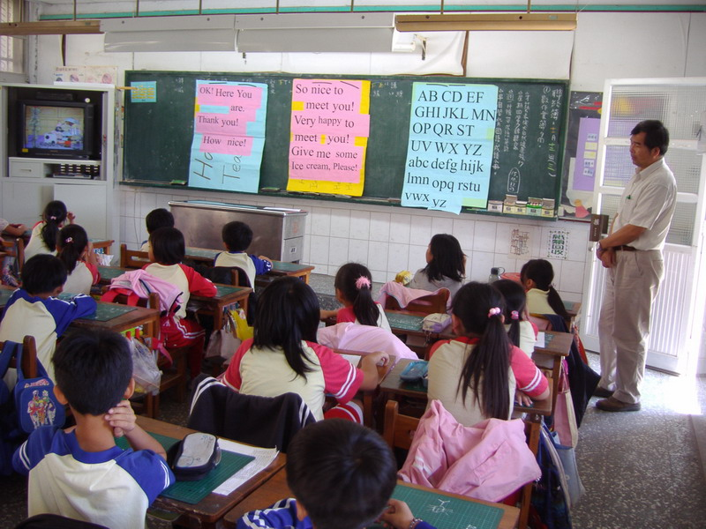
說明：三年甲班郭增武老師做英語教學觀摩，攝影陳志宏主任。
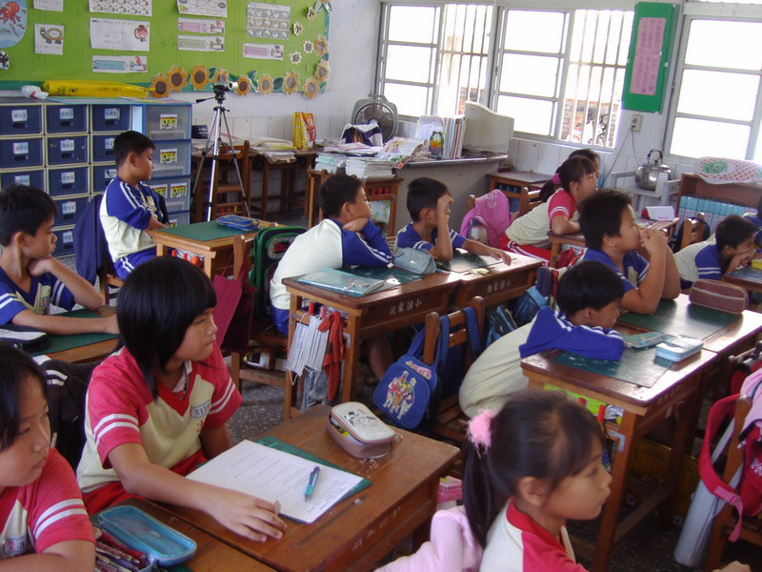
說明：三年甲班郭增武老師做英語教學觀摩，攝影陳志宏主任。
屏東縣潮東國小辦理97學年度上學期「教學觀摩」活動成果
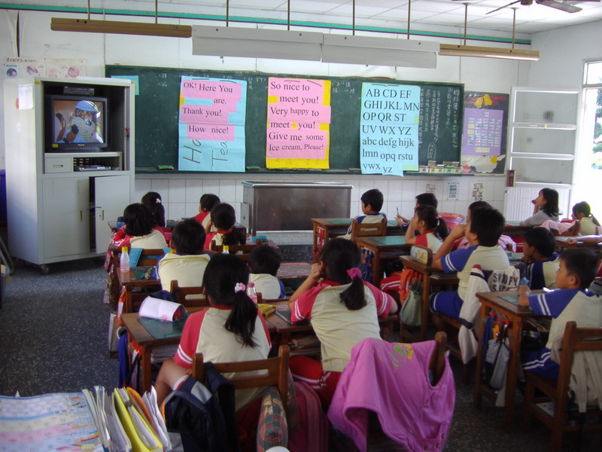
說明：三年甲班郭增武老師做英語教學觀摩，攝影陳志宏主任。
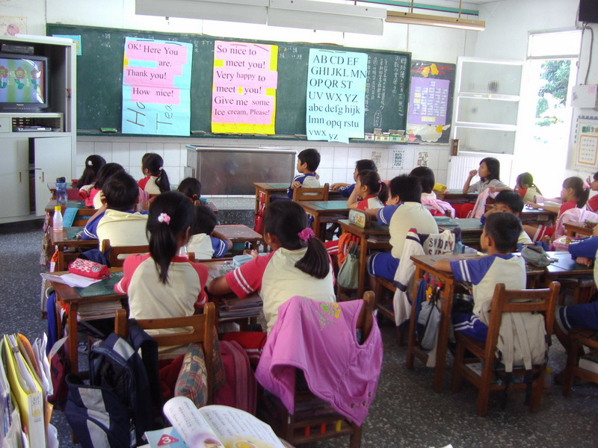
說明：三年甲班郭增武老師做英語教學觀摩，攝影陳志宏主任。

